电子科技大学信息与软件工程学院

**实 验 报 告**

学 号 2018091619034

姓 名 王省

（实验） 课程名称 程序设计与算法Ⅱ

理论教师 刘峤

实验教师 刘峤

**电子科技大学教务处制表**

**电 子 科 技 大 学**

**实 验 报 告**

**学生姓名：王省 学号：2018091619034 指导教师：刘峤**

**实验地点：基础实验大楼506 实验时间：2019.4.19、2019.4.26**

# 实验名称：学生课程程序查询

# 实验学时：10学时

# 三、实验目的：

1. 掌握单链表的定义和使用方法
2. 掌握单链表的建立方法
3. 掌握单链表中节点的查找与删除
4. 掌握输出单链表节点的方法
5. 掌握链表节点排序的一种方法
6. 掌握结构体的定义和使用方法
7. 掌握读写文件的方法
8. 掌握栈的定义和使用方法
9. 掌握链式存储栈的建立方法、基本操作方法
10. 掌握队列的定义和使用方法
11. 掌握链式存储队列的建立方法、基本操作方法

# 四、实验原理：

1. 结构体：结构体是由不同数据类型组成的，结构是可能具有相同或不同类型的值(成员)的集合。组成结构的每一个数据称为该结构的成员项。
2. 结构体的定义：结构体的定义是宣布该结构由哪几个成员项组成。用以下方式定义一个结构：

struct 结构名{

数据类型 成员名1；

数据类型 成员名2

…

}；

例如：在书这个结构中，包括了标题，作者，价格三个成员。

struct book{

char title[MAXTITLE];

char author[MAXAUTL];

float value;

} ;

1. 结构体变量的声明：以以下形式声明一个结构体变量：

<存储类型> struct 结构名 结构变量

例如struct book library。

也可以将定义和声明同时进行。例如：

struct book{

char title[MAXTITLE];

char author[MAXAUTL];

float value;

} library1, library2;

library1中的成员不会与library2中的成员冲突。

每个结构变量都有三个成员:title(书的名称)、auther(书的作者) 和 value(书的价格)。这里的声明格式和C语言中其他变量的声明格式一样。struct{...}指明了类型。而library1和library2则是具有这种类型的变量。结构的成员在内存中是按照声明的顺序存储的。

1. 计算结构变量的内存大小：通常使用sizeof运算求出。
2. 结构体变量的初始化：一般形式为：

struct 结构名 结构变量 = {初始数据}

例如：

struct book library = {“to Kill a Mocking Bird”; “Harper Lee”;43.5}

其实现的效果和对其成员赋值的效果一样。

library .title = “to Kill a Mocking Bird”;

library .author = “Harper Lee”;

library .value = 43.5

1. 结构指针：指向结构的指针称为结构指针。其定义格式为：

<存储类型> struct 结构名 *结构指针名

例如 struct library *p;

使用指针对结构成员进行引用的时候，一般有两种形式：

(*结构指针名) .成员名

结构指针名->成员名

例如

(*p). book; p->book；

这两种等价

1. 结构类型的定义：形式为typedef <存储类型> 新命名。

例如：

typedef p* nodeptr;

1. 链表存储结构：链表是一种很常见重要的结构。它是存储分配的一种结构。链表有一个头指针的变量，一般以head表示。它没有数据域，只有指针域。存放一个地址，指向第一个元素。链表中每一个元素称为“节点”，每一个节点包含两个部分：(1)用户所需要的实际数据，即数据域；(2)下一个节点指向下一个指针。
2. 建立动态链表：步骤：(1) 使用malloc()函数为一个结构分配足够的空间。(2)．存储这个结构的地址。(3)．把正确的信息复制到这个结构中。
3. 文件操作实例

FILE *fp; //定义文件操作的指针

//fopen用于打开文件，接收两个参数，一个是文件的路径，一个是文件打开的方式。例如xxxxxx.txt和该项目的可执行文件在同一目录下，则此处只需要所读取内容文件名，r代表以只读方式打开文件

fp = fopen("xxxxxxx.dat", "r");

//如果以w方式代表打开只写文件，若文件存在则长度清为0，即该文件内容消失，若不存在则创建该文件，其余打开方式请自行查阅文档

fp = fopen("xxxxxxx.dat", "w");

//fscanf用于从txt文件中读取内容，下例以字符串形式读入一段字符并存放在tempstring中

fscanf(fp, "%s", tempstring);

//或者以格式化的方式读入字符串

fscanf(fp, "\t%s\n", tempstring);

//fprintf以格式化的方式向txt文件中写入内容

fprintf(fp, "%s\t", tempstring);

//检查文件内容是否已经读到文件结束符了

while ( !feof(fp)){…………}

//最后需要使用fclose关闭文件指针

fclose(fp);

1. 栈的定义及特点：限定仅在表的一端进行插入或删除操作的线性表

允许插入和删除的一端称栈顶，另一端称栈底。含元素的空表称空栈。

特点：后进先出（LIFO）或 先进后出（FILO）。

1. 链式存储栈的节点定义：

typedef struct node {

ElemType data;

struct node *next;

}TNode, *PStack;

1. 链式存储栈的基本操作：初始化：init_stack(S)、进栈：push_stack(S, e)、退栈：pop_stack(S)、查看栈顶：top_stack(S)、判栈空，判栈满
2. 队列的定义及特点：限定只能在表的一端插入，在另一端删除的线性表队列的特点：先进先出（First In First Out，FIFO）
3. 链队列的节点定义：

typedef struct{

TNode *front; // 队头指针

TNode *rear; // 队尾指针

int len; // 队列长度

} TQue,*PQue;

1. 链队列的基本操作：初始化：init_queue(Q)、入队：enqueue(Q, e)、出队：dequeue(Q)、判队空，判队满（循环队列）

# 实验内容：

用C语言、单链表、栈、队列数据结构实现一个学生成绩查询系统。具备输入学生信息、课程信息、成绩信息、读入以上信息、生成所有信息、生成六十分以下学生名单、用栈完成学生信息的逆序输出、用链式队列进行学生成绩的排序。具体实现步骤如下：

1. 软件界面控制：实现一个数字选项式的启动界面，包含输入学生信息、输入课程信息、输入成绩信息、读入学生信息、读入课程信息、读入成绩信息、生成所有课程信息、查询某单个课程信息、生成成绩低于60分的学生课程信息、用链式栈逆序输出学生信息、用队列进行成绩信息的排序11个选项。这些功能可以循环调用，如图5-1所示；

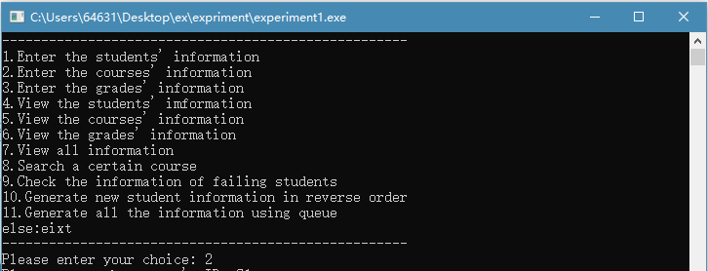

图 5‑1

1. 输入学生信息：定义一个函数，完成学生信息的输入。可输入十个学生信息记录，并保存至文件student.dat。其中软件技术专业5人，人工智能专业5人，如图5-2所示；

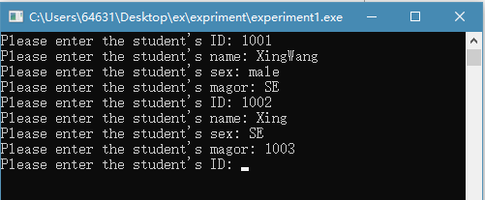

图 5‑2

1. 输入课程信息：定义一个函数，完成对课程信息的输入。可输入3个课程（数据库、数据结构、程序设计）信息记录，并保存至文件course.dat文件中，如图5-3所示；

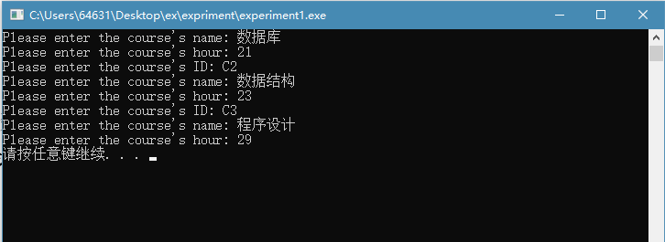

图 5‑3

1. 输入学生成绩信息：定义一个函数，完成对学生成绩的输入。输入上面10位同学的成绩，并存储至文件courseGrade.dat中，如图5-4所示。

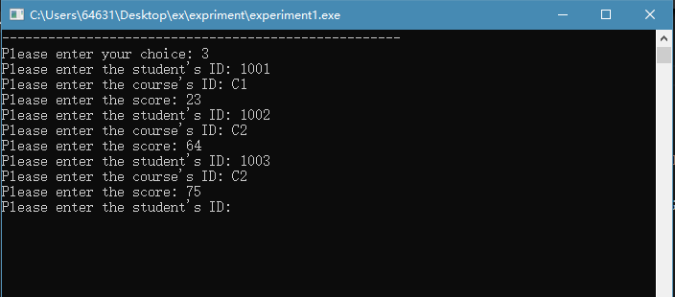

图 5‑4

1. 学生信息的读取：定义一个函数，完成从文件student.dat中读出学生信息，并生成单向链表，定义一个函数，完成对学生按照学号的升序排列，定义一个函数，完成对学生的信息在屏幕上的显示输出，如图5-5所示；

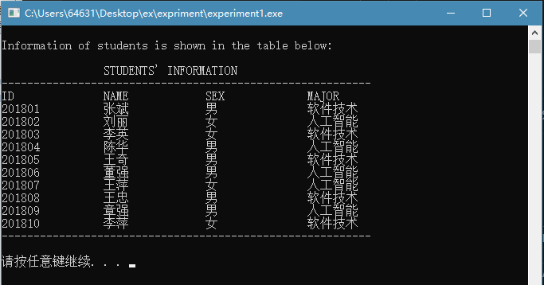

图 5‑5

1. 课程信息的读取：定义一个函数，完成从文件course.dat中读出课程信息，并生成单向链表，定义一个函数，完成对课程信息按照课程号的升序排列，定义一个函数，完成对课程信息在屏幕上的显示输出，如图5-6所示；

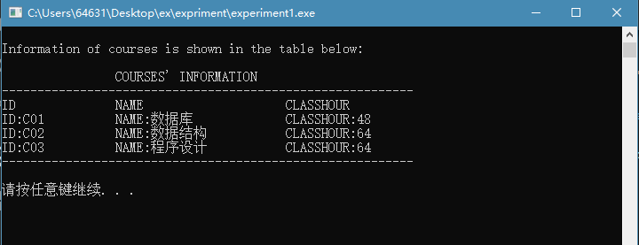

图 5-6

1. 成绩信息的读取：定义一个函数，完成从文件courseGrade.dat中读出课程成绩信息，并生成单向链表，定义一个函数，完成对成绩信息按照学号和课程号的升序排列，定义一个函数，完成对成绩信息在屏幕上的显示输出，如图5-7所示；

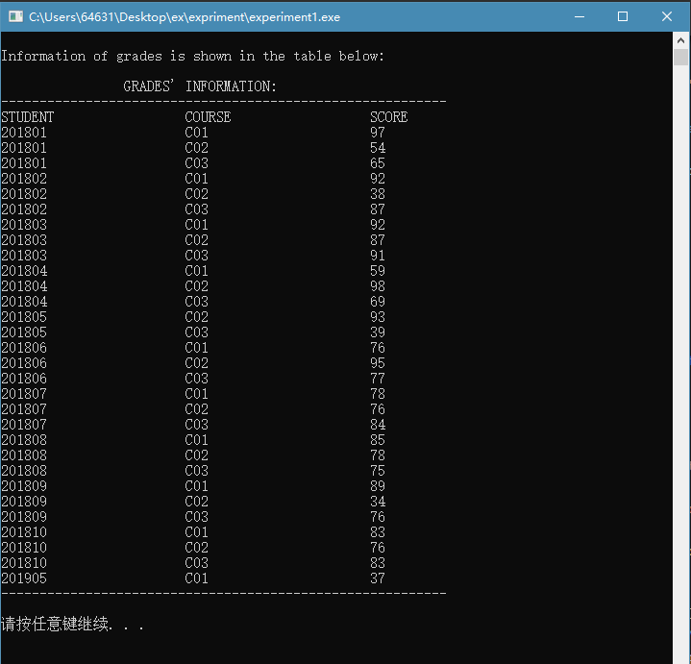

图 5-7

1. 查询所有学生的所有课程的考试成绩：定义一个函数，查询所有学生所有课程的考试成绩，并生成该课程的成绩单链表，包括学号、学生姓名、专业、课程名、考试成绩等信息。定义一个函数，将该链表按考试成绩降序排列。定义一个函数，将学生的该成绩信息输出到文件studentGrade.dat中。定义一个函数在屏幕上显示输出，如图5-8所示：

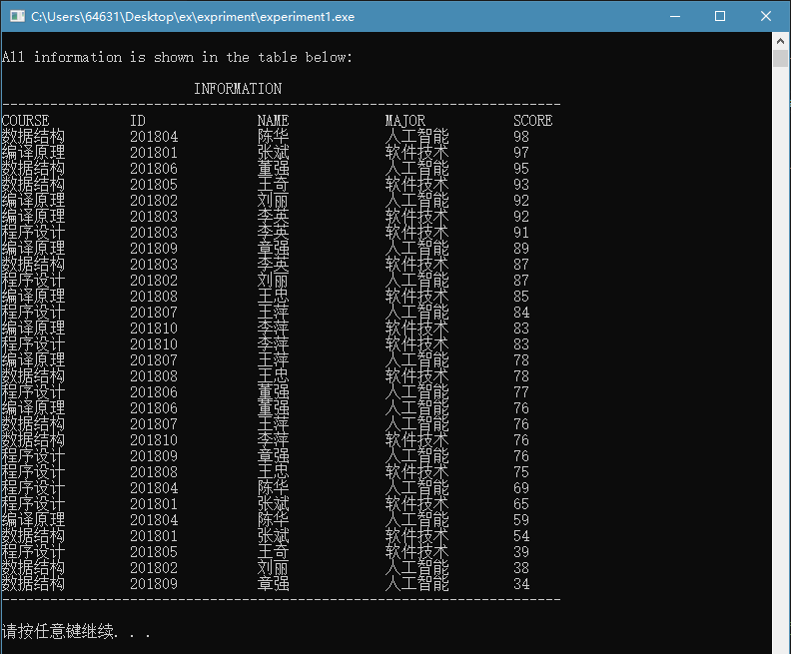

图 5-8

1. 查询指定课程号的所有学生的考试成绩：定义一个函数，查询某课程号的信息（包括学号、学生姓名、专业、课程名、考试成绩），生成该课程的成绩单链表，定义一个函数，将该链表按照考试成绩降序排列，定义一个函数，将该链表输出到屏幕上显示，如图5-9所示；

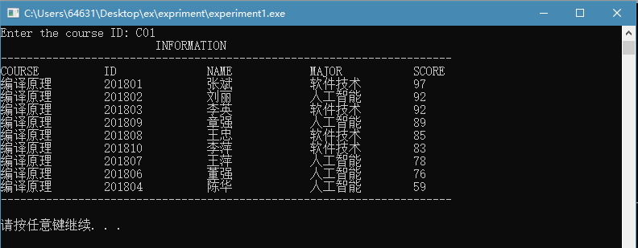

图 5-9

1. 查询考试成绩小于60分的学生信息：定义一个函数，查询指定课程号的考试成绩小于60分的学生成绩信息（包括学号、学生姓名、专业、课程名、考试成绩），生成该课程的成绩链表，定义一个函数，将该链表按照考试成绩降序排列，定义一个函数，将该链表在屏幕上显示输出，如图5-10所示；

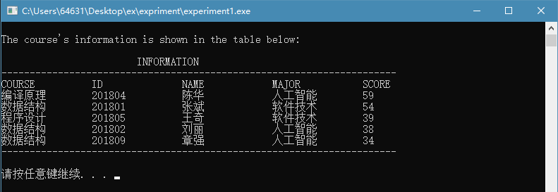

图 5-10

1. 用栈逆序输出学生信息：定义一个函数，定义栈，实现打印输出，定义函数完成对栈的初始化操作，定义函数完成入栈出栈，定义函数完成栈的销毁，结果如图5-9所示。

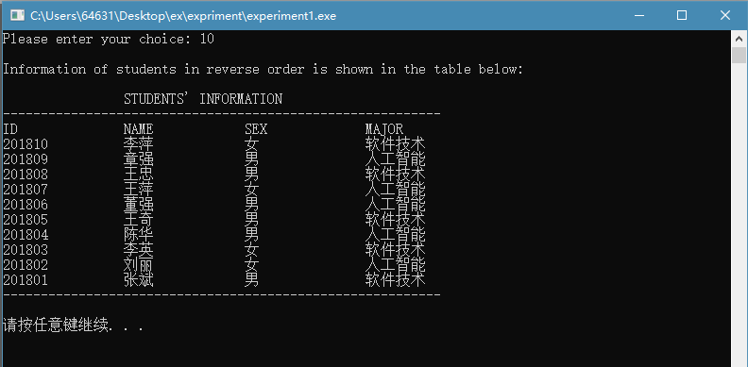

图 5-11

1. 用队列完成查询所有学生的所有课程的考试成绩：定义一个函数，完成对队列的定义，实现打印输出，定义函数完成对队列的初始化操作，定义函数完成入列出列，定义函数完成队列按照考试成绩降序排序，定义函数完成队列的销毁操作，结果如图5-12所示。

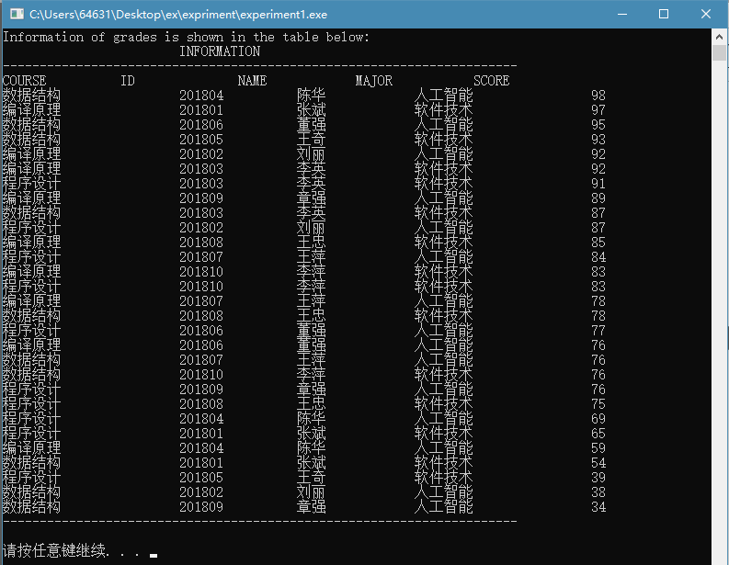

图 5-12

# 六、实验器材（设备、元器件）：

个人电脑一台

# 七、实验步骤：

1. 完成对学生信息，课程信息，成绩表，学生成绩信息，栈，队列的结构体定义。
2. 定义并完成函数void snode_input(Slist **p)，完成单个节点学生信息的输入。
3. 定义并完成函数void stu_info_input()，输入10个学生记录，其中软件技术专业5人，人工智能专业5人，并存入文件student.dat中；
4. 定义并完成函数void cou_info_input()，完成单个节点课程信息输入。
5. 定义并完成函数void cnode_input()，输入3门课程（数据库、数据结构、程序设计）信息记录，并存入文件course.dat中；
6. 定义并完成函数void gnode_input(Glist **p)，完成单个节点成绩表的输入。
7. 定义并完成函数void gra_info_input(Stable *pstu,Ctable *pcou) ，输入上述10位同学分别选修上述三门课程的考试成绩到文件courseGrade.dat中。
8. 定义并完成函数void stu_init(Stable **pstu)，pstu为学生信息链表，从文件student.dat中读出学生信息，单向链表。
9. 定义并完成函数void stu_sorted(Stable **pstu)，pstu为学生信息链表，将链表按学号升序排序。
10. 定义并完成函数void stu_output_all(Stable *pre)，pre为学生信息链表，将链表中的信息打印至屏幕上。
11. 定义并完成函数void cou_init(Ctable **pcou)，pcou为课程信息单链表，从文件course.dat中读出课程信息，生成单向链表。
12. 定义并完成函数void cou_sorted(Ctable **pcou)，pcou为课程信息单链表，将课程信息链表按课程号升序排列。
13. 定义并完成函数void cou_output_all(Ctable *pre)，pre为课程信息单链表，将课程信息链表中的信息打印至屏幕上。
14. 定义并完成函数void gra_init(Gtable **pgra)，pgra为成绩信息单链表，从文件courseGrade.dat中读出成绩信息， 生成单链表。
15. 定义并完成函数void gra_sno_sorted(Gtable **pgra)，pgra为成绩信息单链表，将该链表按照学号和课程号升序排列。
16. 定义并完成函数void gra_output_all(Gtable *pre)，pre为成绩信息单链表，将该链表中的信息打印至屏幕上。
17. 定义并完成函数SCGtable *scg_init(Stable *pstu,Ctable *pcou,Gtable *pgra)，pstu为学生信息单链表，pcou为课程信息单链表，pgra为成绩信息单链表，查询所有学生所有课程的考试成绩，生成该课程的成绩单链表，包括学号、学生姓名、专业、课程名、考试成绩等信息，并将学生的该成绩信息输出到文件studentGrade.dat中，并返回该链表。
18. 定义并完成函数void gra_score_sorted(SCGtable **pscg)，pscg为学生成绩信息链表，将该链表按照考试成绩降序排列
19. 定义并完成函数void scg_output_all(SCGtable *pscg)，pscg为学生成绩信息链表，将该链表信息在屏幕上显示输出。
20. 定义并完成函数void gra_stu_search(Stable *pstu,Ctable *pcou,Gtable *pgra)，在pscg链表中查询指定课程号的所有学生的考试成绩，生成该课程的成绩单链表，包括学号、学生姓名、专业、课程名、考试成绩等信息。
21. 定义并完成函数void stack(Stable *pstu)，pstu为学生信息链表，该函数包含了栈的定义以及栈基本函数的接口，包含栈的初始化，入栈出栈，打印输出。
22. 定义并完成函数bool isempty_stack(STACK *ps)，ps为栈，当栈为空时，返回true值，当栈非空时，返回false值。
23. 定义并完成函数void init_stack(STACK **ps)，完成栈的初始化操作。
24. 定义并完成函数void push_stack(STACK **ps,Stable *pstu)，其中ps为栈，pstu为学生信息链表。用while循环将学生信息入栈。
25. 定义并完成函数Stable* pop_stack(STACK **ps)，将栈中的元素取出，并将其依次保存至新的链表中，并将新链表返回。最后销毁栈。
26. 定义并完成函数void que(SCGtable *pscg)，pscg为学生成绩信息链表，该函数包含了对队列的定义以及队列的基本函数接口，包含队列的初始化，入栈排序，打印输出操作。
27. 定义并完成函数bool isempty_queue(QUE *que)，完成队列的判空操作，当队列为空时返回true，当非空时返回false值。
28. 定义并完成函数void en_queue(QUE **que,SCGtable *pscg)，完成元素入队操作。将链表pscg中的值依次入队。
29. 定义并完成函数void meue()，实现一个数字选项式的启动界面，包含输入学生信息、输入课程信息、输入成绩信息、读入学生信息、读入课程信息、读入成绩信息、生成所有课程信息、查询某单个课程信息、生成成绩低于60分的学生课程信息、用链式栈逆序输出学生信息、用队列进行成绩信息的排序11个选项。这些功能可以循环调用。

# 八、实验结果与分析（含重要数据结果分析或核心代码流程分析）

1. 单个学生信息输入

printf("Please enter the student's ID: ");

read_line((*p)->data.sno,12);

printf("Please enter the student's name: ");

read_line((*p)->data.sname,10);

printf("Please enter the student's sex: ");

read_line((*p)->data.sex,4);

printf("Please enter the student's magor: ");

read_line((*p)->data.major,20);

代码功能：实现对单个学生节点的输入。

算法正确性：使用read_line()函数实现字符串的写入。分别实现data域四个数据的写入。

1. 学生信息写入文件

FILE *fp = fopen("student.dat", "w"); //写文件

for(int i = 0; i < 10; ++i){

Slist* p = (Slist*)malloc(sizeof(Slist));

snode_input(&p); //单个节点的信息输入

fprintf(fp,"%s\t%s\t%s\t%s\t",p->data.sno,p->data.sname,p->data.sex,p->data.major);

if(i != 9) fprintf(fp,"\n"); //除开最后一行外，空行

}

fclose(fp);

代码功能：将10个学生信息依次写入文件。

算法正确性：用w打开文件，在一个for循环里初始化学生信息节点，输入学生信息并写入文件，最后关闭文件。

1. 从文件中读取学生信息

if (check_nullfile("student.dat")) //判断文件是否存在

{

FILE *fp = fopen("student.dat", "r");

while(!feof(fp)){

fscanf(fp,"%s%s%s%s\n",p->data.sno,

p->data.sname,p->data.sex,p->data.major);}

fclose(fp);

}

else{

printf("Please enter the information first!");

system("pause");

exit(0);

}

代码功能：从文件中读取学生的信息。

算法正确性分析：使用check_nullfile()函数判断文件是否存在，若存在，则打开该文件，用while循环读入文件信息直至文件末尾，用fscanf()函数读取文件内容并保存至单链表节点的data域中，最后关闭文件；若文件不存在，会提醒用户首先输入信息，并退出。

1. 将学生信息节点生成单链表。

Slist* p = (Slist*)malloc(sizeof(Slist));

if((*pstu)->snode == NULL){

(*pstu)->snode = p;

}

else{

pre->next = p;

}

p->next = NULL;

pre = p;

++(*pstu)->rows;

代码功能：将学生信息节点链接成单链表。

算法正确性分析：当链表无节点时，将该节点插入至头部，当链表有节点时，使用尾插法，将p插入至尾部。并使尾指针的next域至为NULL。

1. 使用冒泡排序法对链表进行排序。

Slist *p = (*pstu)->snode;

for(int i = 1; i < (*pstu)->rows; ++i){

for( int j = 0; j < (*pstu)->rows-i; ++j){

if(strcmp(p->data.sno,p->next->data.sno) > 0){

Slist *temp = (Slist*)malloc(sizeof(Slist));

temp->data = p->data;

p->data = p->next->data;

p->next->data = temp->data;

}

p = p->next;

}

p = (*pstu)->snode;

}

代码功能：将学生信息按照学号升序进行排序。

算法正确性分析：使用冒泡排序法，使用strcmp()比较两个节点中data域的sno值，若前一个元素大于后一个元素，则交换两个节点中的data域。

1. 将学生链表信息整体打印输出。

Slist *p = pstu->snode;

printf("\nID\t\tNAME\t\tSEX\t\tMAJOR\t\t\n");

while(p){

printf("%s\t\t%s\t\t%s\t\t%s\t\t\n",p->data.sno,

p->data.sname,p->data.sex,p->data.major);

p = p->next;

}

代码功能：实现对学生信息的打印输出。

算法正确性：使用while循环，当p不为NULL时打印输出链表的节点信息。用制表符将信息制表输出。

1. 课程、考试成绩等代码同1-6可得。不做详细阐述。
2. 查找所有课程的相关信息。

while(q){

r = pgra->gnode;

while(r){ //查询课程表中课程

if(strcmp(r->data.cno,q->data.cno)==0){

p = pstu->snode; //查询成功

while(p){ //查询学生信息

if(strcmp(p->data.sno,r->data.sno) == 0){

SCGlist* temp = (SCGlist*)malloc(sizeof(SCGlist));

temp->data.score = r->data.score;

strcpy(temp->data.sname,p->data.sname);

strcpy(temp->data.major,p->data.major);

strcpy(temp->data.sno,p->data.sno);

strcpy(temp->data.cname,q->data.cname);

if(pscg->scgnode == NULL){

pscg->scgnode = temp;

}

else{

pre->next = temp;

}

temp->next = NULL;

pre = temp;

++(pscg->rows);

}

p = p->next;

}

}

r = r->next;

}

q = q->next;

}

代码功能：查询所有课程的相关成绩。

算法正确性分析：使用三个while循环，最外层查找课程的名称（课程名称的唯一性），中间层查找学生的学号，最内层查找该学生的相关信息。

1. 查找某个课程的代码与上类似，不作过多阐述。
2. 查找成绩低于60分的学生信息。

while(p){

if(p->data.score < 60){

SCGlist* temp = (SCGlist*)malloc(sizeof(SCGlist));

temp->data = p->data;

if(belowsixty->scgnode == NULL){

belowsixty->scgnode = temp;

}

else{

pre->next = temp;

}

temp->next = NULL;

pre = temp;

++(belowsixty->rows);

p = p->next;

}

代码功能：实现对成绩低于60分的学生信息查找。

算法正确性分析：对pscg链表进行遍历，若data域的score值小于60，将之赋值到新的链表节点中。

1. 栈的初始化操作。

(*ps)->pTop = (STACKNODE*)malloc(sizeof(STACKNODE));

if((*ps)->pTop == NULL){

printf("Wrong!");

system("pause");

exit(0);

}

else{

(*ps)->pBottom = (*ps)->pTop;

(*ps)->pTop->next = NULL;

}

代码功能：实现对栈的初始化操作。

算法正确性分析：为栈的节点分配内存，若分配失败，则退出。若分配成功，则将该节点置为top指针和bottom指针，并将top指针的next域置为NULL。

1. 栈的判空操作。

bool isempty_stack(STACK *ps){

return ps->pTop == ps->pBottom;

}

代码功能：实现栈的判空。

算法正确性分析：当top指针和bottom指针相等时，即为栈空，返回true值，相反则返回false值。

1. 压栈操作。

for(int i = 0; i < pstu->rows; ++i){

STACKNODE *pNew = (STACKNODE*)malloc(sizeof(STACKNODE));

if(pNew){

pNew->data = pstu->snode->data;

pNew->next = (*ps)->pTop;

}

else{

printf("Wrong!");

system("pause");

exit(0);

}

(*ps)->pTop = pNew;

pstu->snode = pstu->snode->next;

}

代码功能：实现将学生信息的节点输入到栈中。

算法正确性分析：首先为节点分配空间，当分配成功时，将pstu的数据域复制到该节点中，再将该节点插入到栈中。

1. 去除栈顶元素并使用链表返回。

while(!isempty_stack(*ps)){

p = (*ps)->pTop;

(*ps)->pTop = p->next;

Slist* temp = (Slist*)malloc(sizeof(Slist));

temp->data = p->data;

if(pSTU->snode == NULL){

pSTU->snode = temp;

}

else{

pre->next = temp;

}

temp->next = NULL;

pre = temp;

++(pSTU->rows);

free(p);

}

*ps = NULL;

return pSTU;

功能分析：实现元素出栈操作并以链表返回。

算法正确性分析：将栈顶元素p取出，free掉，用尾插法将之构成一个新的链表。

1. 队列的初始化操作：

QUENODE *p = (QUENODE*)malloc(sizeof(QUENODE));

if(p){

(*que)->front = p;

(*que)->rear = p;

(*que)->len = 0;

p->next = NULL;

}

else{

printf("Wrong!");

system("pause");

exit(0);

}

功能分析：实现队列的初始化操作。

算法正确性分析：为节点p分配空间，若分配成功，则将que指针和rear指针都等于p指针，并使这两个指针的next域为NULL。若未分配成功，则提示用户并退出程序。

1. 入队列操作：

for(int i = 0; i < pscg->rows ;++i){

QUENODE *p = (QUENODE*)malloc(sizeof(QUENODE));

if(p){

p->next = NULL;

p->data = pscg->scgnode->data;

(*que)->rear->next = p;

(*que)->rear = p;

}

else{

printf("Wrong!");

system("pause");

exit(0);

}

pscg->scgnode = pscg->scgnode->next;

}

代码功能：将链表的每一个元素取出，并放入队列里。

算法正确性分析：为指针p分配空间，将p的next域设为空，将原链表节点指针的data域拷贝至p指针的data域。并将rear指针的next域指向p。最后将p拷贝至rear指针。

1. 链表销毁操作。

while (p)

{

q = p;

p = q->next;

free(q);

q = NULL;

}

*L = NULL;

代码功能：销毁链表，释放链表内存。

算法正确性分析：让q等于p，再让p指向下一个节点，释放q的内存，让q为空。循环上述结构，直到p为空。最后使头指针为空。

1. 应用结果：

分析：该程序能将学生信息写入文件，读取文件内容并保存至链表中，将链表信息写入文件中，使用冒泡排序法将链表排序，使用字符串匹配查找需要的信息，用链表内容入栈并出栈，实现链表的逆序，使用队列将

正确与否：能够实现一个学生信息管理系统，能够成功运行。

是否完成功能：1. 该系统具备输入学生信息、课程信息、成绩信息、读入以上信息、生成所有信息、生成六十分以下学生名单、用栈完成学生信息的逆序输出、用链式队列进行学生成绩的排序这几个功能。2.根据需要加入了判断是否成功分配内存，是否写入信息等保护性措施，使程序更加健壮。

# 总结及心得体会：

1. 总结：
2. 程序优点：该程序能够完美的运行，实现了要求的功能，并加入了一些保护性措施。
3. 程序缺点：有大量逻辑相同，几乎重复的代码，修改无从下手。
4. 心得体会：
5. 加深了对链表的理解，对栈的理解，以及对队列的理解。
6. 抗压能力有所提高。

# 十、对本实验过程及方法、手段的改进建议：

1. 希望能够减少一些对链表的重复操作。原因：1.构建三个链表虽说在某些细节中有微小差异，但其基本逻辑大致相同，有许多重复的操作。2.上学期已经写过一次大型实验，其中几乎涵盖了链表的所有基本操作，再做一次实验感觉意义不大。
2. 希望能增加一些对栈和队列的基本操作。例如增加评卷环节，判断括号是否正确打印出等。
3. 实验报告格式尚有歧义，希望明确并将模板给得更详细正确。实验报告模板也未按照格式给出：例如标题字体和行间距，正文字体及行间距，页面格式等。

**报告评分：**

**指导教师签字：**